АННОТАЦИЯ

Курсовой проект на тему: «Морской бой», состоит из программного средства, пояснительной записки и графической части.

Программное средство предназначено для пользователей различной возрастной категории.

Программное средство разработано в среде программирования Builder с использованием языков программирования C++.

Пояснительная записка выполнена на 51 листах, содержит 4 раздела и одно приложение.

Графическая часть выполнена на двух листах, включает диаграмму вариантов использования и диаграмму деятельности.

СОДЕРЖАНИЕ

ВВЕДЕНИЕ…………………………………………………………………………..4

1. НАЗНАЧЕНИЕ И ОБЛАСТЬ ПРИМЕНЕНИЯ………………………………….6

2. ТЕХНИЧЕСКИЕ ХАРАКТЕРИСТИКИ ………………………………………...7

2.1. Постановка задачи ……………………………………………………………...7

2.2. Описание организации данных ……………………………………………..8

2.3. Описание программных средств …………………………………………....8

2.4. Проектирование интерфейса приложения …………………………………9

2.5. Описание логической структуры программы …………………………….14

3. ТЕСТИРОВАНИЕ И АНАЛИЗ ПОЛУЧЕННЫХ РЕЗУЛЬТАТОВ ………….16

4. РУКОВОДСТВО ПО ИСПОЛЬЗОВАНИЮ ПРОГРАММНОГО СРЕДСТВА ……………………………………………………………………………………….21

ЗАКЛЮЧЕНИЕ ……………………………………………………………………25

ИСТОЧНИКИ, ИСПОЛЬЗОВАННЫЕ ПРИ РАЗРАБОТКЕ …………………...26

ПЕРЕЧЕНЬ ПРИНЯТЫХ СОКРАЩЕНИЙ………………………..……...27

ПРИЛОЖЕНИЕ 1 (ОБЯЗАТЕЛЬНОЕ) – ЛИСТИНГ ПРОГРАММЫ …………28

ВВЕДЕНИЕ

На сегодняшний день развивающие игры стали важной частью жизни современных людей.

Развивающие игры — игры, в процессе которых происходит развитие или усовершенствование различных навыков. Понятие развивающих игр связано, в основном, с детским периодом жизни человека. Дети, играющие в развивающие игры, тренируют собственные мышление, изобретательность, воображение, креативность. [1]

В данном курсовом проекте необходимо разработать развивающую игру «Морской бой». Актуальность развивающих игр очень важна в современных условиях деградации нового поколения.

Целью выполнения курсового проекта является расширение, углубление знаний в области разработки на языке C++, формирование навыков научно-исследовательской деятельности.

Задачей выполнения курсового проекта является разработка игры «Морской бой».

Цели курсового проектирования:

* закрепить, углубить и систематизировать теоретические знания и практические навыки, полученные в ходе изучения учебной дисциплины;
* сформировать навыки самостоятельного проектирования;
* разработка удобного интерфейса пользователя, системы меню (навигации), системы помощи.

Пояснительная записка содержит следующие разделы:

1. «Назначение и область применения» описывается назначение программы, краткая характеристика области применения программы. Проводится анализ предметной области и инфологическое проектирование разрабатываемой базы данных. Приводится обзор существующих подходов к решению задачи, их достоинства и недостатки, отличие разработанной программы от аналогов. Рассматриваются существующие аналоги.
2. «Технические характеристики» – рассматриваются следующие вопросы: формирование требований к системе в целом; требования к функциям (раздел «Постановка задачи»); требования к организации данных в проекте, описание их организации, структуры, построение концептуальной и логической модели данных, способа кодирования (при необходимости) и предварительной подготовки (раздел «Описание организации данных»); обоснование выбора программного обеспечения, используемого для разработки программного средства (раздел «Описание программных средств»); проектирование программного средства. (разделы «Описание физической структуры базы данных», «Проектирование интерфейса», «Описание логической структуры программы»).
3. «Тестирование и анализ полученных результатов». Описывается проверка работы программы на различных тестах и приводится анализ ожидаемых и полученных результатов, выводы по результатам тестирования.
4. «Руководство по использованию программного средства» – описывается последовательность действий пользователя, обеспечивающих загрузку, запуск, выполнение и завершение программы, приведены описание функций, формата и возможных вариантов команд, с помощью которых пользователь управляет выполнением программы, а также ответы программы на эти команды.

1. НАЗНАЧЕНИЕ И ОБЛАСТЬ ПРИМЕНЕНИЯ

В данном курсовом проекте необходимо разработать программный продукт «Морской бой». Программа позволит пользователю развить стратегические навыки или скоротать времяпрепровождение.

Приложение носит развлекательный характер, тренирует логическое мышление, способность выстраивать стратегии в определенных условиях.

Аналогом данного проекта является игра «Sea Battle».

Достоинствами данного продукта являются: игра на двоих, дополнительный арсенал оружия. Недостатками игры являются: всплывающие рекламные блоки.

Отличиями разрабатываемой программы от аналогов являются: выбор цвета кораблей, нестандартные уровни сложности.

Данное программное средство рассчитано на людей различной возрастной категории, которые хотят поиграть в «Морской бой».

Требования к аппаратным и операционным ресурсам для разработки:

1) Операционная система Windows 10 (только 64-bit версия).

2) Процессор AMD Athlon 64 X2 Dual Core 4200+.

3) Оперативная память 8GB.

4)  Видеокарта Nvidia GeForce 9600 GT.

2. ТЕХНИЧЕСКИЕ ХАРАКТЕРИСТИКИ

2.1. Постановка задачи

Реализовать оболочку программного продукта, реализующее игру «Морской бой» с алгоритмом решения имеющихся задач в ходе самой игры с различными уровнями сложности. Программный продукт предназначен для развития логического мышления и стратегических навыков.

Реализовать функцию регистрации пользователя, поля для расстановки кораблей соответствующие классическим правилам игры «Морской бой», возможность выбора цвета кораблей, а также выбор уровня сложности в игре.

В программе реализовать три режима игры: «лёгкий», «средний», «сложный».

Режим игры «лёгкий» представляет собой поле 10 на 10. Количество кораблей 10, а именно: один четырехпалубный корабль, два трехпалубных корабля, три двухпалубных корабля и четыре однопалубных корабля. Предусмотреть функцию самогенерируемого поля пользователя. Расстановка кораблей производится либо вертикально, либо горизонтально. При начале игры корабли соперника не видны пользователю.

Режим игры «средний» представляет собой поле 10 на 10. Количество кораблей шесть, а именно: один трехпалубный корабль, два двухпалубных корабля и три однопалубных корабля. Предусмотреть функцию самогенерируемого поля пользователя. Расстановка кораблей производится либо вертикально, либо горизонтально. При начале игры корабли соперника не видны пользователю.

Режим игры «средний» представляет собой поле 10 на 10. Количество кораблей шесть, а именно: два двухпалубных корабля и четыре однопалубных корабля. Предусмотреть функцию самогенерируемого поля пользователя. Расстановка кораблей производится либо вертикально, либо горизонтально. При начале игры корабли соперника не видны пользователю.

2.2. Описание организации данных

Входные данные – данные имени пользователя, его контакты, стандартные размеры игрового поля и количество кораблей.

Выходные данные – информация о результате игры.

2.3. Описание программных средств

Данный программный продукт разработан на языке программирования С++ в среде разработки Builder.

C++ является объектно-ориентированным языком. Невзирая на его относительную сложность и недостаточный объем библиотек, язык поддерживает более автоматизированный контроль над аппаратным обеспечением компьютера. C++ - основа известнейших игровых движков, поскольку предлагает широкий диапазон функций в управлении всеми параметрами компьютера, включая память. Эти функции улучшают производительность игр, делают взаимодействие пользователя с игрой более удобным. [2]

Благодаря уникальному сочетанию удобства разработки пользовательских интерфейсов, компонентной архитектуры, однотипности доступа к разнообразным базам данных (БД), начиная от плоских таблиц формата dBase и Paradox и кончая серверными системами управления базами данных (СУБД), была выбрана среда разработки Builder.

Builder предоставляет возможности повторного использования кода не только за счет наличия библиотеки компонентов, но и за счет поддержки стандарта ActiveX, что позволяет встраивать в приложения ActiveX-компоненты как сторонних производителей, так и созданные собственноручно с помощью самого Builder. [3]

Из недостатков данной среды стоит отметить ее недоступность, для полноценной работы Builder требует установки и покупки. Наименее полезным в Builder является интерфейс, он громоздкий, неудобный для пользователя.

2.4. Проектирование интерфейса приложения

В данном проекте программа представлена пятью формами: «Форма регистрации», «Форма настроек», «Форма посещений», «Главная форма», «Информационная форма».

Макет формы регистрации представлен на рисунке 2.1. На данной форме пользователь может зарегистрироваться и войти как пользователь.



Рис. 2.1. Форма регистрации

Таблица 2.1 – Элементы управления формы регистрации

|  |  |  |
| --- | --- | --- |
| Элементы управления формы регистрации | Свойства | Назначение |
| Edit | Name = Edit1 | Поле ввода имени пользователя |

*Продолжение таблицы 2.1*

|  |  |  |
| --- | --- | --- |
| Элементы управления формы регистрации | Свойства | Назначение |
| Edit | Name = Edit2 | Поле ввода почты пользователя |
| Кнопка | Name = Button1 | Вход под указанным именем и почтой |
| Label | Name = Label1 | Дать пользователю подсказку |
| Label | Name = Label2 | Дать пользователю подсказку |
| Label | Name = Label3 | Элемент оформления |
| Label | Name = Label4 | Дать пользователю подсказку |
| Картинка | Name = Image1  Stretch = True | Элемент оформления |

Макет формы настроек представлен на рисунке 2.2. На данной форме пользователь может изменить настройки игрового поля. Также на данной форме можно изменить настройки цвета кораблей.



Рис. 2.2. Форма настроек

Таблица 2.2 – Элементы управления формы настроек

|  |  |  |
| --- | --- | --- |
| Элементы управления формы настроек | Свойства | Назначение |
| Кнопка | Name = Button1 | Позволяет пользователю начать игру |
| Кнопка | Name = Button2 | Позволяет пользователю просмотреть список игроков |
| Кнопка | Name = Button3 | Позволяет пользователю получить информацию об игре |
| Label | Name = Label1 | Обозначить место действий пользователя |
| RadioGroup | Name = RadioGroup1 | Позволяет пользователю сменить метод ввода координат стрельбы |
| RadioGroup | Name = RadioGroup2 | Позволяет пользователю  сменить режим игры |
| RadioGroup | Name = RadioGroup3 | Позволяет пользователю  сменить цвет кораблям |

Макет формы посещений представлен на рисунке 2.3. На данной форме пользователь может просмотреть других игроков, регистрировавшихся в этой игре.



Рис. 2.3. Форма посещений

Таблица 2.3 – Элементы управления формы посещений

|  |  |  |
| --- | --- | --- |
| Элементы управления формы посещений | Свойства | Назначение |
| Label | Name = lbl | Обозначить название формы |
| ListBox | Name = lb | Отобразить  пользователю  информацию о других игроках |

Макет главной формы представлен на рисунке 2.4. На главной форме пользователь может расставить корабли на своем поле, пройти игру «Морской бой» и получить свои результаты.



Рис. 2.4. Главная форма

Таблица 2.4 – Элементы управления главной формы

|  |  |  |
| --- | --- | --- |
| Элементы управления главной формы | Свойства | Назначение |
| Кнопка | Name = but  Enabled = False | Позволяет пользователю начать игру с противником |
| Картинка | Name = image  Stretch = True | Элемент оформления |

*Продолжение таблицы 2.4*

|  |  |  |
| --- | --- | --- |
| Элементы управления формы регистрации | Свойства | Назначение |
| Edit | Name = field | Отображает поле для расстановки кораблей |
| Label | Name = lable­_My | Определить название игрового поля |
| Label | Name = lable­_1 | Определить название клетки игрового поля |
| RadioGroup | Name = r_group1 | Позволяет пользователю выставить кораблики двумя разными способами |
| RadioGroup | Name = r_group2 | Позволяет пользователю выбрать расположение кораблика |
| RadioGroup | Name = RGroup | Позволяет пользователю выбрать палубы у корабля |

Макет информационной формы представлен на рисунке 2.5. Данная форма предназначена для информирования пользователя об итогах окончания игры.



Рис. 2.5. Информационная форма

Таблица 2.5 – Элементы управления информационной формы

|  |  |  |
| --- | --- | --- |
| Элементы управления информационной формы | Свойства | Назначение |
| Label | Name = lab | Отобразить результат игры |
| Кнопка | Name = button | Кнопка для возвращения к главной форме |

2.5. Описание логической структуры программы

В программе реализованы следующие функции:

1) TRegistration::Button1Click(TObject *Sender) – проверяет строки на наличие данных пользователя и переходит на следующую форму;

2) TRegistration::FormCreate(TObject *Sender) – импортирует картинку на форму;

3) TForm4::Button1Click(TObject *Sender) – создает новую форму и передает параметры, которые выбрал пользователь;

4) TForm4::FormActivate(TObject *Sender) – открывает доступ к форме пользователей;

5) TForm4::Button2Click(TObject *Sender) – создает форму пользователей;

6) TForm4::RadioGroup1Click(TObject *Sender) – проверит настройки разблокирует кнопку для игры;

7) TForm4::RadioGroup2Click(TObject *Sender) – проверит настройки разблокирует кнопку для игры;

8) TForm4::RadioGroup3Click(TObject *Sender) – проверит настройки разблокирует кнопку для игры;

9) TForm4::Button3Click(TObject *Sender) – показывает сообщение о дополнительной информации по игре;

10) Pole::get_fieldIndex(TObject* Object) – находит объект по ссылке в массиве и выдает его координаты;

11) Pole::validate(int i, int j, int size) – проверяет положение корабля;

12) Pole::SetUPClick(TObject *Sender) – ставит корабль на поле;

13) Pole::generate() – произвольно заполняет поле указанным количеством кораблей;

14) Ship::setvertic(bool newvertic) – определяет значение положение корабля;

15) Ship::setpalubs(int count) – определяет значение палуб корабля;

16) Ship::getpalubs() – возвращает значение палуб корабля;

17) Ship::getvertic() – возвращает значение положения корабля;

18) Pole::SetColor(TColor c) – определяет цвет корабликов;

19) Pole::clear()– очищает поле от кораблей;

20) Pole::RadioGroup1Click(TObject *Sender) – заполняет или очищает поле в зависимости от выбора пользователя;

21) Pole::UnLock() – разблокирует кнопку при условии, что все корабли были расположены на поле;

22) Pole::Hide() – удаляет определенные компоненты на форме;

23) Pole::Show() – закрашивает нужные компоненты цветом и показывает расположение кораблей на форме;

24) Pole::PlayButtonClick(TObject *Sender) – очищает поле от компонентов для расстановки кораблей и выводи поле противника;

25) Pole::IsShipKilled(int m) – проверяет убит ли корабль;

26) Pole::IsVertic(int i, int j) – проверяет на вертикальное расположение корабля противника;

27) Pole::Fill(int i, int j, int n, int size) – заполняет рядом стоящие клетки с убитым кораблем соответствующим цветом и символом;

28) Pole::Step(int i, int j) – проверяет нажатую ячейку пользователем и заполняет ее соответствующим цветом и символом, при окончании игры выводит соответствующую форму с результатами;

29) Pole::OK_ButtonClick(TObject *Sender) – возвращает пользователя на форму настроек;

30) Pole::BattleClick(TObject *Sender) – производит случайный выстрел по полю пользователя;

3. ТЕСТИРОВАНИЕ И АНАЛИЗ ПОЛУЧЕННЫХ РЕЗУЛЬТАТОВ

Тестирование программного обеспечения – процесс исследования, испытания программного продукта, имеющий своей целью проверку соответствия между реальным поведением программы и её ожидаемым поведением на конечном наборе тестов, выбранных определённым образом.

Метод «черного ящика». Основан на принципе «вход-выход». Программе подаются некоторые данные на вход и проверяются результаты, в надежде найти несоответствия. При этом как именно работает программа, считается несущественным.

Этапы процесса тестирования:

1) Проверка приложения в нормальных условиях. Представляет собой тестирование с исходными данными, требуемыми для нормального функционирования программы.

2) Проверка в экстремальных условиях. Представляет собой тестирование программы с граничными и неверными исходными данными. Программа должна работать с граничными исходными данными и отвергать неверные исходные данные.

В проекте использовался метод тестирования «черного ящика». Программа была протестирована на следующих тестах:

1) Тест №1. Проверка на корректное создание формы регистрации.

2) Тест №2. Проверка на добавление информации о пользователе в файл.

3) Тест №3. Проверка на корректную создание изображения игрового поля.

4) Тест №4. Проверка на корректное определение ячейки игрового поля, на которую нажал пользователь.

5) Тест №5. Проверка на работоспособность алгоритма открытия ячеек.

6) Тест №6. Проверка на появление сообщений о победе или поражении и правильное их отображение.

7) Тест №7. Проверка на корректное изменение настроек игрового поля.

Тест №1. При входе в программу должно создаваться изображение регистрационного поля, представленное на рисунке 3.1.

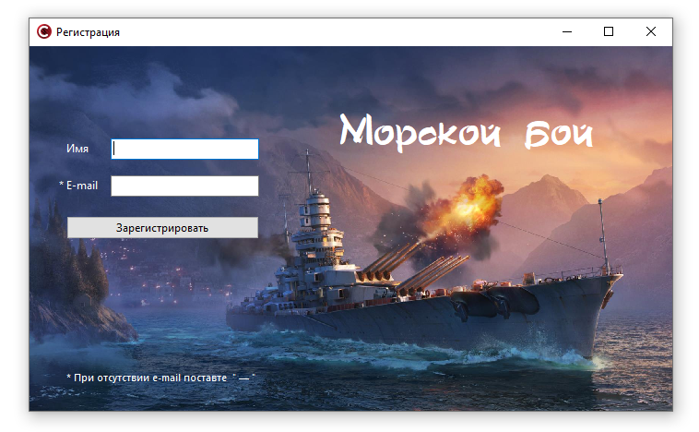

Рис. 3.1. Создание изображения регистрационного поля

Тест №2. После регистрации происходит добавление имени пользователя и его контактов в фай и корректное отображение на форме пользователей, доступ к которой предоставляется только администрации, представлено на рисунке 3.2.

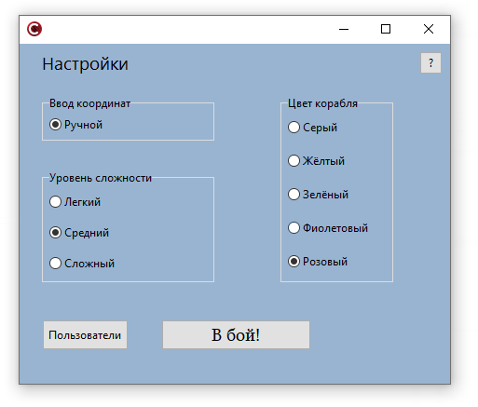

Рис. 3.2. Корректное добавление и отображение пользователей

Тест №3. При нажатии на кнопку «В бой!» на форме настроек, должно создаваться игровое поле, представленное на рисунке 3.3.

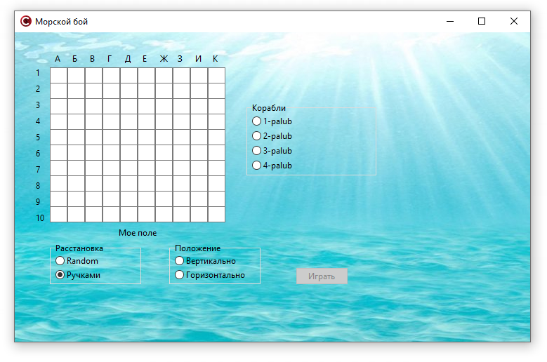

Рис. 3.3. Создание игрового поля

Тест №4. При нажатии на конкретную ячейку игрового поля, она должна изменять свой цвет в зависимости от попадания и отображать состояние корабля, при условии, что нажатая ячейка содержит корабль или его часть, представлено на рисунке 3.4.

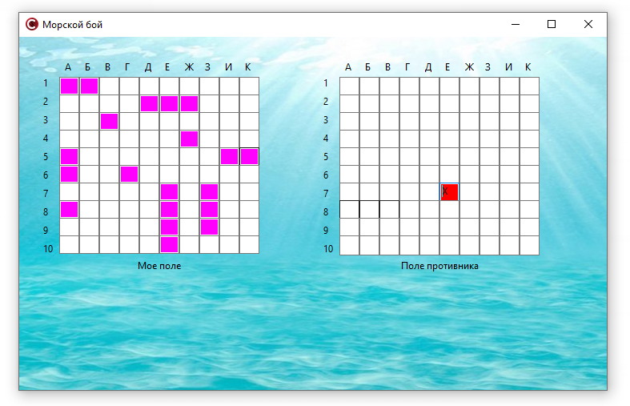

Рис. 3.4. Изменение отображения нажатой ячейки

Тест №5. При нажатии на ячейку с кораблем, алгоритм открытия ячеек игрового поля должен открыть ее и позволить пользователю открывать ячейки дальше. Если в процессе открытия ячеек алгоритм встречает пустые ячейки, он выполняет те же действия для поля пользователя, представлено на рисунке 3.5.

Тест №6. При победе или поражении должна корректно отображаться форма с информацией о результате игры, представлено на рисунке 3.6.

Тест №7. При изменении настроек игры, стиль и количество кораблей должны корректно изменяться.

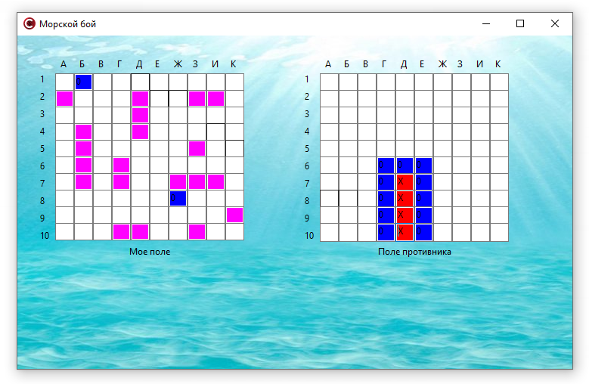

Рис. 3.5. Работоспособность алгоритма открытия ячеек

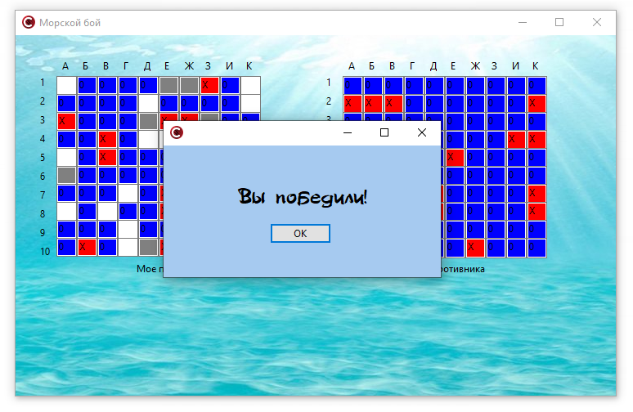

Рис. 3.6. Отображение формы с информацией об игре

В ходе проделанных тестов не было выявлено недочетов и ошибок в работе функций, программа работает корректно.

4. РУКОВОДСТВО ПО ИСПОЛЬЗОВАНИЮ ПРОГРАММНОГО СРЕДСТВА

При запуске программы загружается форма регистрации с полями для ввода информации о пользователе и кнопка для регистрации, что изображено на рисунке 4.1.



Рис. 4.1. Регистрация пользователя

При заполненных полях и нажатии на кнопку «Зарегистрировать» появляется форма настроек, представленная на картинке 4.2., на которой пользователь выбирает как будет производить выстрелы по противнику, цвет его корабликов и уровень сложности игры.

Чтобы посмотреть информацию об игре необходимо нажать на кнопку «?», что представлено на рисунке 4.3.

При нажатии на кнопку «В бой!», появляется окно с полем, где пользователю предстоит расставить корабли на поле, см. рис. 4.4.

После чего при нажатии на кнопку автоматически выводиться поле противника и начинается игра.



Рис. 4.2. Настройки игры

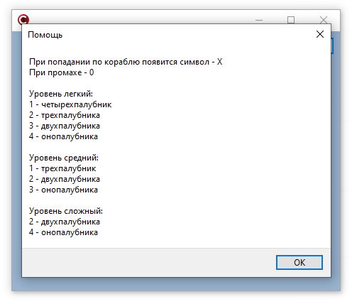

Рис. 4.3. Информация об игре

При нажатии на ячейку поля противника появляется результаты выстрела, после ход переходит к противнику и так продолжается до тех пор, пока не будут убиты все кораблики одного из двух полей, см. рис. 4.5.

После окончания игры автоматически появится окно с результатами этой игры, что представлено на рисунке 4.6.

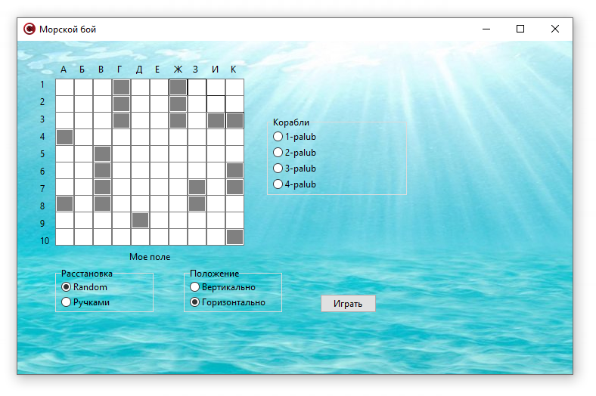

Рис. 4.4. Расстановка кораблей

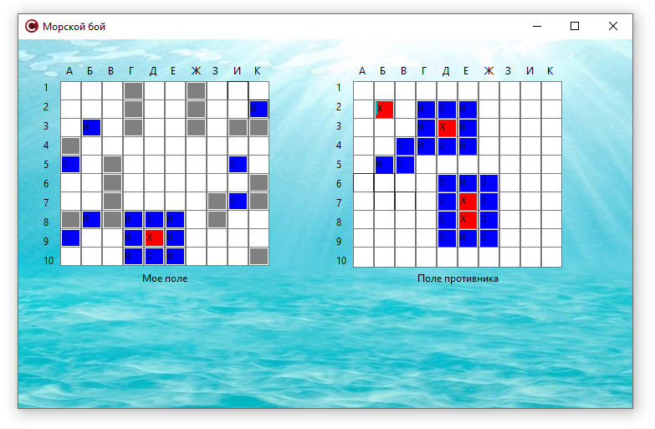

Рис. 4.5. Игра с противником

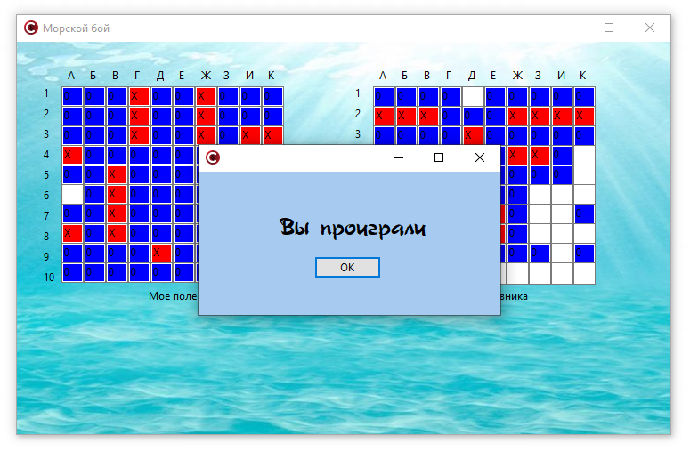

Рис. 4.6. Окончание игры

Чтобы вернуться на форму настроек необходимо нажать на кнопку «ОK», на которой вы находитесь.

Для администрации существует отдельная дополнительная функция на форме настроек в виде кнопки «Пользователи», нажав на которую предоставляется лист со всеми пользователями, которые были зарегистрированы в игре, см. рис. 4.7.

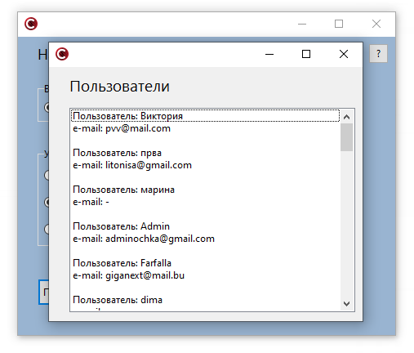

Рис. 4.7. Список пользователей

ЗАКЛЮЧЕНИЕ

В ходе курсового проекта была разработана игра «Морской бой». В приложении реализованы три режима игры: «лёгкий», «средний», «сложный». В режимах «лёгкий», «средний», «сложный» реализована функция самогенерируемого поля пользователя. Реализована возможность расстановки кораблей как горизонтально, так и вертикально. Реализована возможность выбора цвета кораблей в начале игры.

В качестве выбранного языка программирования используется C++.

В качестве выбранной среды разработки используется C++ Builder.

Программное средство было протестировано. Тестирование прошло успешно. Дальнейшую модификацию программы вижу в увеличении количества цветовых тем для кораблей, возможности смены языка программы и воспроизведении анимации взрыва корабля после его поражения.

ИСТОЧНИКИ, ИСПОЛЬЗОВАННЫЕ ПРИ РАЗРАБОТКЕ

1. Wikipedia.org [Электронный ресурс] / Развивающие игры. Режим доступа: <https://ru.wikipedia.org/wiki/%D0%A0%D0%B0%D0%B7%D0%B2%D0%B8%D0%B2%D0%B0%D1%8E%D1%89%D0%B8%D0%B5_%D0%B8%D0%B3%D1%80%D1%8B> - Датa доступа 08.05.2022.
2. MMOglobus.ru [Электронный ресурс] / 10 лучших языков программирования для разработки игр. Режим доступа: <https://mmoglobus.ru/10-luchshih-yazykov-programmirovaniya-dlya-razrabotki-igr> - Датa доступа 06.05.2022.
3. Bobrodobro.ru [Электронный ресурс] / Выбор компилятора. Режим доступа:  [https://prog.bobrodobro.ru/60333](https://prog.bobrodobro.ru/60333%20-%20Датa%20доступа%2005.05.2022)  - Датa доступа 05.05.2022.

ПЕРЕЧЕНЬ ПРИНЯТЫХ СОКРАЩЕНИЙ

БД – база данных;

СУБД – система управления базами данных.

ПРИЛОЖЕНИЕ 1 (ОБЯЗАТЕЛЬНОЕ) – ЛИСТИНГ ПРОГРАММЫ

//---------------------------------------------------------------------------

#include <vcl.h>

#pragma hdrstop

#include <jpeg.hpp>

#include "Unit1.h"

#include "Unit2.h"

#include "Unit3.h"

#include "Unit4.h"

//---------------------------------------------------------------------------

#pragma package(smart_init)

#pragma resource "*.dfm"

TRegistration *Registration;

User* user;

//---------------------------------------------------------------------------

__fastcall TRegistration::TRegistration(TComponent* Owner)

: TForm(Owner)

{

}

//---------------------------------------------------------------------------

void __fastcall TRegistration::Button1Click(TObject *Sender)

{

if(Edit1->Text != "" && Edit2->Text != ""){

user=new User(Edit1->Text, Edit2->Text);

TStringList* m = new TStringList;

m->LoadFromFile("Users.txt");

m->Add(user->toString());

m->SaveToFile("Users.txt");

delete m;

if(Edit1->Text == "Admin" && Edit2->Text == "adminochka@gmail.com")

{

Form4->IsAdmin = true;

}

Form4->Show();

}

else {Application->Title="Ошибка входа"; ShowMessage("Пожалуйста, заполните все поля"); }

}

//---------------------------------------------------------------------------

void __fastcall TRegistration::FormCreate(TObject *Sender)

{

Image1->Picture->LoadFromFile("pictures\\fr.jpg");

}

//---------------------------------------------------------------------------

//---------------------------------------------------------------------------

#include <vcl.h>

#pragma hdrstop

#include "Unit4.h"

#include "Unit3.h"

//---------------------------------------------------------------------------

#pragma package(smart_init)

#pragma resource "*.dfm"

TForm4 *Form4;

TForm* field;

//---------------------------------------------------------------------------

__fastcall TForm4::TForm4(TComponent* Owner)

: TForm(Owner)

{

}

//---------------------------------------------------------------------------

void __fastcall TForm4::Button1Click(TObject *Sender)

{

field = new TForm(this);

int a = RadioGroup2->ItemIndex;

Pole* pole = new Pole(field,RadioGroup2->ItemIndex+1);

switch(RadioGroup3->ItemIndex)

{

case 0:

pole->SetColor(clGray);

break;

case 1:

pole->SetColor(clYellow);

break;

case 2:

pole->SetColor(clLime);

break;

case 3:

pole->SetColor(clPurple);

break;

case 4:

pole->SetColor(clFuchsia);

break;

}

field->Show();

this->Close();

}

//---------------------------------------------------------------------------

void __fastcall TForm4::FormActivate(TObject *Sender)

{

Button2->Visible = IsAdmin;

}

//---------------------------------------------------------------------------

void __fastcall TForm4::Button2Click(TObject *Sender)

{

TStringList* sl = new TStringList;

sl->LoadFromFile("Users.txt");

TForm* form = new TForm(this);

form->Width = 400;

form->Height = 350;

TLabel* lbl = new TLabel(form);

lbl->Parent = form;

lbl->Width = form->Width-50;

lbl->Height = form->Height-20;

lbl->Left = form->Width/2-lbl->Width/2;

lbl->Top = form->Height/2-lbl->Height/2;

lbl->Font->Size = 14;

lbl->Caption = "Пользователи";

TListBox* lb = new TListBox(form);

lb->Parent = form;

lb->Items = sl;

lb->Width = form->Width-50;

lb->Height = form->Height-100;

lb->Left = form->Width/2-lb->Width/2;

lb->Top = form->Height/2-lb->Height/2;

form->Show();

}

//---------------------------------------------------------------------------

void __fastcall TForm4::RadioGroup1Click(TObject *Sender)

{

if (RadioGroup1->ItemIndex != -1 && RadioGroup2->ItemIndex != -1 && RadioGroup3->ItemIndex != -1) {

Button1->Enabled = true;

}

}

//---------------------------------------------------------------------------

void __fastcall TForm4::RadioGroup2Click(TObject *Sender)

{

if (RadioGroup1->ItemIndex != -1 && RadioGroup2->ItemIndex != -1 && RadioGroup3->ItemIndex != -1) {

Button1->Enabled = true;

}

}

//---------------------------------------------------------------------------

void __fastcall TForm4::RadioGroup3Click(TObject *Sender)

{

if (RadioGroup1->ItemIndex != -1 && RadioGroup2->ItemIndex != -1 && RadioGroup3->ItemIndex != -1) {

Button1->Enabled = true;

}

}

//---------------------------------------------------------------------------

void __fastcall TForm4::Button3Click(TObject *Sender)

{

Application->Title="Помощь";

ShowMessage("При попадании по кораблю появится символ - Х\nПри промахе - 0\n\nУровень легкий:\n1 - четырехпалубник\n2 - трехпалубника\n3 - двухпалубника\n4 - онопалубника\n\nУровень средний:\n1 - трехпалубник\n2 - двухпалубника\n3 - онопалубника\n\nУровень сложный:\n2 - двухпалубника\n4 - онопалубника");

}

//---------------------------------------------------------------------------

//---------------------------------------------------------------------------

#ifndef Unit2H

#define Unit2H

//---------------------------------------------------------------------------

#endif

class User

{

String user_name;

String user_mail;

public:

User(String user_name, String user_mail);

String get_name();

String get_email();

String toString();

};

//---------------------------------------------------------------------------

#pragma hdrstop

#include "Unit2.h"

//---------------------------------------------------------------------------

#pragma package(smart_init)

User::User(String name, String email)

{

user_name = name;

user_mail = email;

}

String User::get_name()

{

return user_name;

}

String User::get_email()

{

return user_mail;

}

String User::toString()

{

return "Пользователь: "+user_name + "\ne-mail: " + user_mail + "\n";

}

//---------------------------------------------------------------------------

#include <vcl.h>

#ifndef Unit3H

#define Unit3H

//---------------------------------------------------------------------------

#endif

class Ship

{

int kolvo_palub;

bool vertic;

public:

Ship(int kolvo_palub = 1, bool vertic = true);

void setvertic(bool newvertic);

void setpalubs(int count);

bool getvertic();

int getpalubs();

};

class Pole

{

TEdit* field[10][10];

int width;

bool ships[10][10];

TForm* Parent;

TRadioGroup* RGroup;

TRadioGroup* r_group1;

TRadioGroup* r_group2;

TImage* image;

TLabel* lable_1[10];

TLabel* lable_2[10];

TLabel* lable_My;

int* get_fieldIndex(TObject* Object);

bool validate(int i, int j, int size);

int palub_1;

int palub_2;

int palub_3;

int palub_4;

TButton* but;

Pole* p2;

int** koordinat_ships[10];

int count{0};

int Level{1};

int max_3{2};

int max_2{3};

int max_1{4};

TColor ShipColor;

public:

static int STEP;

Pole(TForm*, int left, int top, int lvl);

Pole(TForm*, int lvl);

void SetShip(Ship ship);

void __fastcall SetUPClick(TObject *Sender);

void generate();

void __fastcall RadioGroup1Click(TObject *Sender);

void clear();

void UnLock();

void Hide();

void Show();

void SetColor(TColor);

void __fastcall PlayButtonClick(TObject *Sender);

void Step(int i, int j);

void __fastcall BattleClick(TObject *Sender);

bool IsShipKilled(int m);

void Fill(int i, int j, int n, int size);

bool IsVertic(int i, int j);

void __fastcall OK_ButtonClick(TObject *Sender);

};

//---------------------------------------------------------------------------

#pragma hdrstop

#include <jpeg.hpp>

#include "Unit3.h"

#include "Unit4.h"

#include <time.h>

//---------------------------------------------------------------------------

#pragma package(smart_init)

int Pole::STEP = 0;

int* Pole::get_fieldIndex(TObject* Object)

{

int arr[2];

for(int i = 0; i<10; i++)

{

for(int j = 0; j<10; j++)

{

if(field[i][j] == Object)

{

arr[0] = i;

arr[1] = j;

break;

}

}

}

return arr;

}

bool Pole::validate(int i, int j, int size)

{

//vertic

if(r_group2->ItemIndex == 0)

{

int q,k;

for( i == 0 ? q = i : q = i-1; q < i + size + 1 && q < 10; q++)

{

for( j == 0 ? k = j : k = j-1; k <= j + 1 && k < 10; k++)

{

if(ships[q][k]){return false;}

}

}

return true;

}

//gorizont

else

{

int q,k;

for( i == 0 ? q = i : q = i-1; q <= i + 1 && q < 10; q++)

{

for( j == 0 ? k = j : k = j-1; k < j + size + 1 && k < 10; k++)

{

if(ships[q][k]){return false;}

}

}

return true;

}

}

void __fastcall Pole::SetUPClick(TObject *Sender)

{

int i = get_fieldIndex(Sender)[0];

int j = get_fieldIndex(Sender)[1];

switch(RGroup->ItemIndex)

{

case 3: //4palub

if(palub_4 < 1)

{

if(r_group2->ItemIndex == 0) //verticalno

{

if(i <= 6 && validate(i,j,4))

{

for(int k = 0; k<4; k++)

{

field[i+k][j]->Color = ShipColor;

ships[i+k][j] = true;

koordinat_ships[0][k][0] = i+k;

koordinat_ships[0][k][1] = j;

}

palub_4++;

count++;

UnLock();

}

}

else

{

if(j <= 6 && validate(i,j,4))

{

for(int k = 0; k<4; k++)

{

field[i][j+k]->Color = ShipColor;

ships[i][j+k] = true;

koordinat_ships[0][k][0] = i;

koordinat_ships[0][k][1] = j+k;

}

palub_4++;

count++;

UnLock();

}

}

}

break;

case 2: //3palub

if(palub_3 < max_3)

{

if(r_group2->ItemIndex == 0) //verticalno

{

if(i <= 7 && validate(i,j,3))

{

for(int k = 0; k<3; k++)

{

field[i+k][j]->Color = ShipColor;

ships[i+k][j] = true;

koordinat_ships[palub_3+1][k][0] = i+k;

koordinat_ships[palub_3+1][k][1] = j;

}

palub_3++;

count++;

UnLock();

}

}

else

{

if(j <= 7 && validate(i,j,3))

{

for(int k = 0; k<3; k++)

{

field[i][j+k]->Color = ShipColor;

ships[i][j+k] = true;

koordinat_ships[palub_3+1][k][0] = i;

koordinat_ships[palub_3+1][k][1] = j+k;

}

palub_3++;

count++;

UnLock();

}

}

}

break;

case 1: //2palub

if(palub_2 < max_2)

{

if(r_group2->ItemIndex == 0) //verticalno

{

if(i <= 8 && validate(i,j,2))

{

for(int k = 0; k<2; k++)

{

field[i+k][j]->Color = ShipColor;

ships[i+k][j] = true;

koordinat_ships[palub_2+3][k][0] = i+k;

koordinat_ships[palub_2+3][k][1] = j;

}

palub_2++;

count++;

UnLock();

}

}

else

{

if(j <=8 && validate(i,j,2) )

{

for(int k = 0; k<2; k++)

{

field[i][j+k]->Color = ShipColor;

ships[i][j+k] = true;

koordinat_ships[palub_2+3][k][0] = i;

koordinat_ships[palub_2+3][k][1] = j+k;

}

palub_2++;

count++;

UnLock();

}

}

}

break;

case 0: //1palub

if(palub_1 < max_1)

{

if(r_group2->ItemIndex == 0) //verticalno

{

if(i <= 9 && validate(i,j,1))

{

for(int k = 0; k<1; k++)

{

field[i+k][j]->Color = ShipColor;

ships[i+k][j] = true;

koordinat_ships[palub_1+6][k][0] = i+k;

koordinat_ships[palub_1+6][k][1] = j;

}

palub_1++;

count++;

UnLock();

}

}

else

{

if(j <= 9 && validate(i,j,1))

{

for(int k = 0; k<1; k++)

{

field[i][j+k]->Color = ShipColor;

ships[i][j+k] = true;

koordinat_ships[palub_1+6][k][0] = i;

koordinat_ships[palub_1+6][k][1] = j+k;

}

palub_1++;

count++;

UnLock();

}

}

}

break;

}

}

void Pole::generate()

{

srand(time(NULL));

int i = rand()%7;

int j = rand()%7;

r_group2->ItemIndex = rand()%2;

if(Level == 1){

if(r_group2->ItemIndex == 0) //verticalno

{

while (!validate(i,j,4))

{

i = rand()%7;

j = rand()%10;

}

if(i <= 6 && validate(i,j,4))

{

for(int k = 0; k<4; k++)

{

field[i+k][j]->Color = ShipColor;

ships[i+k][j] = true;

koordinat_ships[0][k][0] = i+k;

koordinat_ships[0][k][1] = j;

}

palub_4++;

count++;

UnLock();

}

}

else

{

while (!validate(i,j,4))

{

i = rand()%10;

j = rand()%7;

}

if(j <= 6 && validate(i,j,4))

{

for(int k = 0; k<4; k++)

{

field[i][j+k]->Color = ShipColor;

ships[i][j+k] = true;

koordinat_ships[0][k][0] = i;

koordinat_ships[0][k][1] = j+k;

}

palub_4++;

count++;

UnLock();

}

}

}

for (int w = 0; w < max_3; w++) {

r_group2->ItemIndex = rand()%2;

if(r_group2->ItemIndex == 0) //verticalno

{

while (!validate(i,j,3) )

{

i = rand()%8;

j = rand()%10;

}

if(i <= 7 && validate(i,j,3))

{

for(int k = 0; k<3; k++)

{

field[i+k][j]->Color = ShipColor;

ships[i+k][j] = true;

koordinat_ships[palub_3+1][k][0] = i+k;

koordinat_ships[palub_3+1][k][1] = j;

}

palub_3++;

count++;

UnLock();

}

}

else

{

while (!validate(i,j,3))

{

i = rand()%10;

j = rand()%8;

}

if(j <= 7 && validate(i,j,3))

{

for(int k = 0; k<3; k++)

{

field[i][j+k]->Color = ShipColor;

ships[i][j+k] = true;

koordinat_ships[palub_3+1][k][0] = i;

koordinat_ships[palub_3+1][k][1] = j+k;

}

palub_3++;

count++;

UnLock();

}

}

}

for (int w = 0; w < max_2; w++) {

r_group2->ItemIndex = rand()%2;

if(r_group2->ItemIndex == 0) //verticalno

{

while (!validate(i,j,2))

{

i = rand()%9;

j = rand()%10;

}

if(i <= 8 && validate(i,j,2))

{

for(int k = 0; k<2; k++)

{

field[i+k][j]->Color = ShipColor;

ships[i+k][j] = true;

koordinat_ships[palub_2+3][k][0] = i+k;

koordinat_ships[palub_2+3][k][1] = j;

}

palub_2++;

count++;

UnLock();

}

}

else

{

while (!validate(i,j,2))

{

i = rand()%10;

j = rand()%9;

}

if(j <= 8 && validate(i,j,2))

{

for(int k = 0; k<2; k++)

{

field[i][j+k]->Color = ShipColor;

ships[i][j+k] = true;

koordinat_ships[palub_2+3][k][0] = i;

koordinat_ships[palub_2+3][k][1] = j+k;

}

palub_2++;

count++;

UnLock();

}

}

}

for (int w = 0; w < max_1; w++) {

r_group2->ItemIndex = rand()%2;

if(r_group2->ItemIndex == 0) //verticalno

{

while (!validate(i,j,1))

{

i = rand()%10;

j = rand()%10;

}

if(i <= 9 && validate(i,j,1))

{

for(int k = 0; k<1; k++)

{

field[i+k][j]->Color = ShipColor;

ships[i+k][j] = true;

koordinat_ships[palub_1+6][k][0] = i+k;

koordinat_ships[palub_1+6][k][1] = j;

}

palub_1++;

count++;

UnLock();

}

}

else

{

while (!validate(i,j,1)){

i = rand()%10;

j = rand()%10;

}

if(j <= 9 && validate(i,j,1)){

for(int k = 0; k<1; k++)

{

field[i][j+k]->Color = ShipColor;

ships[i][j+k] = true;

koordinat_ships[palub_1+6][k][0] = i;

koordinat_ships[palub_1+6][k][1] = j+k;

}

palub_1++;

count++;

UnLock();

}

}

}

}

Pole::Pole(TForm*form, int lvl)

{

Level = lvl;

if(Level == 3) {max_3 = 0; max_2 = 2; max_1 = 4;}

if(Level == 2) { max_3 = 1; max_2 = 2; max_1 = 3;}

for (int i = 0; i < 10; i++) {

if(i == 0){

koordinat_ships[i] = new int* [4];

for (int j = 0; j < 4; j++){

koordinat_ships[i][j] = new int[2];

}

}

if(i > 0 && i < 3){

koordinat_ships[i] = new int* [3];

for (int j = 0; j < 3; j++){

koordinat_ships[i][j] = new int[2];

}

}

if(i >= 3 && i < 6){

koordinat_ships[i] = new int* [2];

for (int j = 0; j < 2; j++){

koordinat_ships[i][j] = new int[2];

}

}

if(i >= 6){

koordinat_ships[i] = new int* [1];

for (int j = 0; j < 1; j++){

koordinat_ships[i][j] = new int[2];

}

}

}

palub_1 = 0;

palub_2 = 0;

palub_3 = 0;

palub_4 = 0;

Parent = form;

Parent->Width = 750;

form->Caption = "Морской бой";

width = 25;

for(int i = 0; i<10; i++){

for(int j = 0; j<10; j++){

field[i][j] = new TEdit(Parent);

field[i][j]->Parent = Parent;

field[i][j]->Left = j*width+50;

field[i][j]->Top = i*(width-3)+50;

field[i][j]->Height = width;

field[i][j]->Width = width;

field[i][j]->Cursor = crCross;

ships[i][j] = false;

field[i][j]->OnClick = SetUPClick;

}

}

image = new TImage(Parent);

image->Parent = Parent;

image->Width = 900;

image->Height = 600;

image->Top = 0;

image->Left = 0;

image->Picture->LoadFromFile("pictures\\bg.jpg");

image->Center = true;

int left = field[0][0]->Left - 20;

int wid = 25;

int numbers = 1;

for(int i = 0; i<10; i++){

lable_1[i] = new TLabel(Parent);

lable_1[i]->Parent = Parent;

lable_1[i]->Left = left;

lable_1[i]->Top = i*(wid-2)+50;

lable_1[i]->Caption = IntToStr(numbers);

numbers++;

}

int top = field[0][0]->Top - 20;

wid = 25;

char leter = 'А';

for(int i = 0; i<10; i++){

lable_1[i] = new TLabel(Parent);

lable_1[i]->Parent = Parent;

lable_1[i]->Left =i*(wid)+field[0][0]->Left+7;

lable_1[i]->Top = top;

lable_1[i]->Caption = AnsiString(leter);

if (leter=='И') {

leter+=2;

}

else

leter++;

}

RGroup = new TRadioGroup(Parent);

RGroup->Parent = Parent;

RGroup->Caption = "Корабли";

RGroup->Items->Add("1-palub");

RGroup->Items->Add("2-palub");

if (Level == 2 || Level == 1) {

RGroup->Items->Add("3-palub");

}

if (Level == 1) {

RGroup->Items->Add("4-palub");

}

RGroup->Top = 100;

RGroup->Left = 330;

RGroup->Visible = false;

r_group1 = new TRadioGroup(Parent);

r_group1->Parent = Parent;

r_group1->Top = 300;

r_group1->Left = 50;

r_group1->Height = 60;

r_group1->Width = 130;

r_group1->Caption = "Расстановка";

r_group1->Items->Add("Random");

r_group1->Items->Add("Ручками");

r_group1->OnClick = RadioGroup1Click;

r_group2 = new TRadioGroup(Parent);

r_group2->Parent = Parent;

r_group2->Top = 300;

r_group2->Left = 220;

r_group2->Height = 60;

r_group2->Width = 130;

r_group2->Caption = "Положение";

r_group2->Items->Add("Вертикально");

r_group2->Items->Add("Горизонтально");

r_group2->Visible = false;

but = new TButton(Parent);

but->Parent = Parent;

but->Caption = "Играть";

but->Top = 335;

but->Left = 400;

but->Enabled = false;

but->OnClick = PlayButtonClick;

top = field[9][9]->Top + 30;

left = field[0][0]->Left + 98;

lable_My = new TLabel(Parent);

lable_My->Parent = Parent;

lable_My->Caption = "Мое поле";

lable_My->Left = left;

lable_My->Top = top;

}

Ship:: Ship(int kolvo,bool vertic)

{

this->kolvo_palub = kolvo;

this->vertic = vertic;

}

void Ship::setvertic(bool newvertic)

{

vertic = newvertic;

}

void Ship::setpalubs(int count)

{

kolvo_palub = count;

}

int Ship::getpalubs(){return kolvo_palub;}

bool Ship::getvertic(){return vertic;}

void Pole::clear()

{

for (int i = 0; i < 10; i++) {

for (int j = 0; j < 10; j++) {

ships[i][j]=false;

field[i][j]->Color = clWhite;

}

}

palub_1 = 0;

palub_2 = 0;

palub_3 = 0;

palub_4 = 0;

UnLock();

}

void __fastcall Pole::RadioGroup1Click(TObject *Sender)

{

if(r_group1->ItemIndex == 0){

RGroup->Visible = false;

r_group2->Visible = false;

clear();

generate();

}

else

{

RGroup->Visible = true;

r_group2->Visible = true;

clear();

}

}

void Pole::UnLock()

{ if(Level == 1){

if(palub_1+palub_2+palub_3+palub_4 == 10-Level+1){

but->Enabled = true;

}

else

{

but->Enabled = false;

}

}

else{

if(palub_1+palub_2+palub_3+palub_4 == 6){

but->Enabled = true;

}

else

{

but->Enabled = false;

}

}

}

void Pole::Hide()

{

for (int i = 0; i < 10; i++) {

for (int j = 0; j < 10; j++) {

field[i][j]->Color = clWhite;

field[i][j]->OnClick = BattleClick;

}

}

delete RGroup;

delete r_group1;

delete r_group2;

delete but;

}

void Pole::Show(){

for(int i = 0; i < 10; i++)

{

for (int j = 0; j < 10; j++) {

if(ships[i][j])

{

field[i][j]->Color = ShipColor;

}

}

}

}

Pole::Pole(TForm* form , int left, int top, int lvl)

{

Level = lvl;

if(Level == 3) {max_3 = 0; max_2 = 2; max_1 = 4; }

if(Level == 2){ max_3 = 1; max_2 = 2; max_1 = 3; }

for (int i = 0; i < 10; i++) {

if(i == 0){

koordinat_ships[i] = new int* [4];

for (int j = 0; j < 4; j++){

koordinat_ships[i][j] = new int[2];

}

}

if(i > 0 && i < 3){

koordinat_ships[i] = new int* [3];

for (int j = 0; j < 3; j++){

koordinat_ships[i][j] = new int[2];

}

}

if(i >= 3 && i < 6){

koordinat_ships[i] = new int* [2];

for (int j = 0; j < 2; j++){

koordinat_ships[i][j] = new int[2];

}

}

if(i >= 6){

koordinat_ships[i] = new int* [1];

for (int j = 0; j < 1; j++){

koordinat_ships[i][j] = new int[2];

}

}

}

palub_1 = 0;

palub_2 = 0;

palub_3 = 0;

palub_4 = 0;

Parent = form;

width = 25;

form->Caption = "Морской бой";

for(int i = 0; i<10; i++){

for(int j = 0; j<10; j++){

field[i][j] = new TEdit(Parent);

field[i][j]->Parent = Parent;

field[i][j]->Left = j*width+50+left;

field[i][j]->Top = i*(width-3)+50+top;

field[i][j]->Height = width;

field[i][j]->Width = width;

field[i][j]->Cursor = crCross;

ships[i][j] = false;

field[i][j]->OnClick = SetUPClick;

}

}

left = field[0][0]->Left - 20;

int wid = 25;

int numbers = 1;

for(int i = 0; i<10; i++){

lable_1[i] = new TLabel(Parent);

lable_1[i]->Parent = Parent;

lable_1[i]->Left = left;

lable_1[i]->Top = i*(wid-2)+50;

lable_1[i]->Caption = IntToStr(numbers);

numbers++;

}

top = field[0][0]->Top - 20;

wid = 25;

char leter = 'А';

for(int i = 0; i<10; i++){

lable_1[i] = new TLabel(Parent);

lable_1[i]->Parent = Parent;

lable_1[i]->Left =i*(wid)+field[0][0]->Left+7;

lable_1[i]->Top = top;

lable_1[i]->Caption = AnsiString(leter);

if (leter=='И') {

leter+=2;

}

else

leter++;

}

RGroup = new TRadioGroup(Parent);

RGroup->Parent = Parent;

RGroup->Caption = "Корабли";

RGroup->Items->Add("1-palub");

RGroup->Items->Add("2-palub");

if (Level == 2) {

RGroup->Items->Add("3-palub");

}

if (Level == 1) {

RGroup->Items->Add("4-palub");

}

RGroup->Top = 100;

RGroup->Left = 330;

r_group1 = new TRadioGroup(Parent);

r_group1->Parent = Parent;

r_group1->Top = 300;

r_group1->Left = 50;

r_group1->Height = 60;

r_group1->Width = 130;

r_group1->Caption = "Расстановка";

r_group1->Items->Add("Random");

r_group1->Items->Add("Ручками");

r_group1->OnClick = RadioGroup1Click;

r_group2 = new TRadioGroup(Parent);

r_group2->Parent = Parent;

r_group2->Top = 300;

r_group2->Left = 220;

r_group2->Height = 60;

r_group2->Width = 130;

r_group2->Caption = "Положение";

r_group2->Items->Add("Вертикально");

r_group2->Items->Add("Горизонтально");

but = new TButton(Parent);

but->Parent = Parent;

but->Caption = "Играть";

but->Top = 335;

but->Left = 400;

but->Enabled = false;

top = field[9][9]->Top + 30;

left = field[0][0]->Left + 77;

lable_My = new TLabel(Parent);

lable_My->Parent = Parent;

lable_My->Caption = "Поле противника";

lable_My->Left = left;

lable_My->Top = top;

}

void __fastcall Pole::PlayButtonClick(TObject *Sender)

{

this->Hide();

this->Show();

p2 = new Pole(Parent, 350, 0, Level);

p2->generate();

p2->Hide();

p2->p2 = this;

for(int i = 0; i<10; i++){

for(int j = 0; j<10; j++){

field[i][j]->Enabled = false;

}

}

}

bool Pole::IsShipKilled(int m)

{

if (m == 0) {

for (int w = 0; w < 4; w++) {

if (koordinat_ships[m][w][0] != -1) {

return false;

}

}

count--;

return true;

}

if (m > 0 && m <3) {

for (int w = 0; w < 3; w++) {

if (koordinat_ships[m][w][0] != -1) {

return false;

}

}

count--;

return true;

}

if (m >= 3 && m < 6) {

for (int w = 0; w < 2; w++) {

if (koordinat_ships[m][w][0] != -1) {

return false;

}

}

count--;

return true;

}

if (m>=6) {

for (int w = 0; w < 1; w++) {

if (koordinat_ships[m][w][0] != -1) {

return false;

}

}

count--;

return true;

}

}

bool Pole::IsVertic(int i, int j)

{

if(i == 0 && ships[i+1][j]){

return true;

}

if (i == 9 && ships[i-1][j]){

return true;

}

if (ships[i-1][j] || ships[i+1][j]){

return true;

}

return false;

}

void Pole::Fill(int i, int j, int n, int size)

{

//vertic

if(IsVertic(i,j))

{

int q,k;

i-=n;

for( i == 0 ? q = i : q = i-1; q < i + size + 1 && q < 10; q++)

{

for( j == 0 ? k = j : k = j-1; k <= j + 1 && k < 10; k++)

{

if((k == j && (q == i-1 || q == i+size)) || k != j){

field[q][k]->Text = "0";

field[q][k]->Color = clBlue;

}

}

}

}

//gorizont

else

{

int q,k;

j-=n;

for( i == 0 ? q = i : q = i-1; q <= i + 1 && q < 10; q++)

{

for( j == 0 ? k = j : k = j-1; k < j + size + 1 && k < 10; k++)

{

if((q == i && (k == j-1 || k == j+size)) || q != i)

{

field[q][k]->Text = "0";

field[q][k]->Color = clBlue;

}

}

}

}

}

void Pole::Step(int i, int j)

{

if (field[i][j]->Text == "") {

if (ships[i][j]) {

field[i][j]->Text = "X";

field[i][j]->Color = clRed;

for (int q = 0; q < 10; q++) {

if (q == 0) {

for (int w = 0; w < 4; w++) {

if (koordinat_ships[q][w][0] == i && koordinat_ships[q][w][1] == j) {

koordinat_ships[q][w][0] = -1;

koordinat_ships[q][w][1] = -1;

if (IsShipKilled(q)) {

Fill(i,j,w, 4);

}

}

}

}

if (q > 0 && q <3) {

for (int w = 0; w < 3; w++) {

if (koordinat_ships[q][w][0] == i && koordinat_ships[q][w][1] == j) {

koordinat_ships[q][w][0] = -1;

koordinat_ships[q][w][1] = -1;

if (IsShipKilled(q)) {

Fill(i,j,w, 3);

}

}

}

}

if (q >= 3 && q < 6) {

for (int w = 0; w < 2; w++) {

if (koordinat_ships[q][w][0] == i && koordinat_ships[q][w][1] == j) {

koordinat_ships[q][w][0] = -1;

koordinat_ships[q][w][1] = -1;

if (IsShipKilled(q)) {

Fill(i,j,w, 2);

}

}

}

}

if (q>=6) {

for (int w = 0; w < 1; w++) {

if (koordinat_ships[q][w][0] == i && koordinat_ships[q][w][1] == j) {

koordinat_ships[q][w][0] = -1;

koordinat_ships[q][w][1] = -1;

if (IsShipKilled(q)) {

Fill(i,j,w, 1);

}

}

}

}

}

if (count == 0) {

if (STEP%2 == 0) {

TForm* form = new TForm(Parent);

form->Color = clSkyBlue;

form->Width = 355;

form->Height = 200;

TLabel* lab = new TLabel(form);

lab->Parent = form;

lab->Caption = "Вы победили!";

lab->Left = 90;

lab->Top = 50;

lab->Font->Size = 20;

lab->Font->Name = "Stylo";

TButton* button = new TButton(form);

button->Parent = form;

button->Caption = "OK";

button->Left = 130;

button->Top = 95;

button->OnClick = OK_ButtonClick;

Parent->Enabled = false;

form->Show();

}

else

{

TForm* form = new TForm(Parent);

form->Color = clSkyBlue;

form->Width = 355;

form->Height = 200;

TLabel* lab = new TLabel(form);

lab->Parent = form;

lab->Caption = "Вы проиграли";

lab->Left = 90;

lab->Top = 50;

lab->Font->Size = 20;

lab->Font->Name = "Stylo";

TButton* button = new TButton(form);

button->Parent = form;

button->Caption = "OK";

button->Left = 130;

button->Top = 95;

button->OnClick = OK_ButtonClick;

Parent->Enabled = false;

form->Show();

}

}

}

else

{

field[i][j]->Text = "0";

field[i][j]->Color = clBlue;

STEP++;

}

}

}

void __fastcall Pole::OK_ButtonClick(TObject *Sender)

{

TButton* b = (TButton*)(Sender);

TForm* f1 = (TForm*)(b->Parent);

TForm* f2 = (TForm*)(f1->Parent);

f1->Close();

delete f2;

this->Parent->Close();

Form4->Show();

}

void __fastcall Pole::BattleClick(TObject *Sender){

int i = get_fieldIndex(Sender)[0];

int j = get_fieldIndex(Sender)[1];

Step(i, j);

Sleep(300);

while (STEP%2)

{

i = rand()%10;

j = rand()%10;

p2->Step(i,j);

}

}

void Pole::SetColor(TColor c)

{ShipColor = c;}